GUÍA No. 4 – INTERDISCIPLINAR (PRIMERA INFANCIA)

GRADO: TRANSICION MAÑANA - TARDE
DOCENTE | GRUPO | E-MAIL
Alba Lucia Daza Patiño | Transición 01 Mañana | dpalbal@educacionbogota.edu.co  WhatsApp 3114439716
Diana Milena Rincón Mateus | Transición 01  Tarde | dmrinconm@educacionbogota.edu.co  WhatsApp 3227793264
Laura Daniela Alarcón Roncancio | Transición 02 Tarde | lalarconr@educacionbogota.edu.co  WhatsApp 3142148018
Leopoldo Rojas Mena | Transición 01/ 02 Mañana / Tarde | lrojasm1@educacionbogota.edu.co  WhatsApp 3183796647
Laura Carolina Cárdenas | Transición 01/ 02 Mañana / Tarde | lccardenasr@educacionboogota.edu.co  WhatsApp 3166126589
José María Mosquera | Transición 01/ 02 Mañana / Tarde | jmosqueran@educacionboogota.edu.co  WhatsApp 3134515698
Kenny Robert Gómez Bohórquez | Transición 01 /02 Mañana / Tarde | kgomezb@educacionbogota.edu.co  WhatsApp 3143252666
TEMA | -Concepto de Decena  -Refuerzo de Vocales  -Iniciación consonante Mm  -Cuidado y preservación del Medio Ambiente: Cuidado del agua  -Teatro: Expresión oral  -Danza: movimientos corporales  -Música: sensibilidad musical y rítmica
OBJETIVOS |  | INDICADOR (ES) DE DESEMPEÑO:
- Identificar a través de diferentes ejercicios la escala numérica ascendente y descendente.  - Desarrollar el concepto de número con relación a la noción de decena.  - Reconocer visual y fonológicamente vocales en la escritura de palabras sencillas.  - Identificar vocales y la consonante Mm en la conformación de palabras sencillas.  - Desarrollar habilidades de expresión gestual y oral.  - Desarrollar en familia acciones de respeto, cuidado por el medio ambiente y sus recursos.  - Desarrollar habilidades comunicativas, orales, gráficas, y corporales a través de narraciones, donde se evoque la escucha y observación mediante actividades teatrales incentivando la creatividad en familia.  - Integrar a las familias a través de la danza en un espacio de lúdica, imaginación y reflexión.  - Integrar a las familias a través de la música en un espacio de lúdica, imaginación y reflexión. |  | - Hace uso del conteo para la construcción del concepto de número.  - Establece secuencias numéricas y relaciones de orden.  - Identifica y diferencia fonológicamente vocales e inicia juego de segmentación de palabras.  - Identifica letras que le son cotidianas y las asocia en diferentes tipos de textos.  - Intercambia puntos de vista con sus compañeros y/o familia expresando sus sentimientos y emociones.  - Comprende situaciones que lo afectan o afectan al otro.  - Fortalece habilidades de expresión mediante la escucha y la observación.  - Asocia cuentos y narraciones con su entorno empleando la imaginación y la teatralidad.  - Los niños y las niñas expresan emociones frente a situaciones de su entorno a través de creaciones artísticas guiadas por medio de su capacidad corporal.  - Practica cantando mientras que lleva el ritmo con las palmas
AREAS - ASIGNATURAS INVOLUCRADAS:  Dimensión Cognitiva  Dimensión Comunicativa  Dimensión Personal Social  Dimensión Artística (Teatro y Música)  Dimensión Corporal (Danza y Educación Física) |  | PRODUCTO A ENTREGAR:  Fotos y/o videos según corresponda. En cada una de las actividades que se encuentran más adelante se especifica que deben entregar.

ACTIVIDADES:
En la presente guía se encuentran establecidas una serie de actividades pedagógicas, teniendo en cuenta las dimensiones de desarrollo de los niños y niñas tales como: Cognitiva, Comunicativa, Personal Social, Corporal (educación física - danza) y Artística (teatro y música). Con el fin de garantizar el derecho a la educación en el marco de la Estrategia Aprende en Casa.

PARA TENER EN CUENTA

- El desarrollo de cada actividad y él envió de evidencias (fotos y/o video) debe ser a diario y al docente correspondiente a cada dimensión en la fecha estipulada.
- El material didáctico y demás elaborado con anterioridad, debe ser guardado y/o archivado para entrega física al regresar a clases presenciales.
FECHA DE DESARROLLO: LUNES 11 DE MAYO – DIMENSIÒN COGNITIVA
Secuencia Numérica antes - después del 1 al 10

Actividad: Los niños y niñas deben trascribir los siguientes ejercicios en hojas blancas y/o cuaderno y hacer el siguiente ejercicio:
Completa escribiendo el número que va antes o después
____ 2 _____
____ 3 _____
____ 4 _____
____ 5 _____
____ 6 _____
____ 7 _____
____ 8 _____
____ 9 _____
Completa la serie numérica escribiendo el número que falta
1 2 __ __ 5 6 __ __ 9 10
1__ __ 4 5 __ __ 8 __ 10
__ 2 __ 4 5 __ __ 8 __ __
1 __ __ 4 __ 6 7 __ __ 10
__ 2 __ 4 __ 6 __ 8 __ 10
1 __ 3 __ __ __ 7 __ 9 __
Evidencia a entregar LUNES 11 DE MAYO: 2 fotos donde el niño o niña realiza el ejercicio. Enviarlas al WhatsApp o correo electrónico de la docente correspondiente.
FECHA DE DESARROLLO: MARTES 12 DE MAYO – DIMENSIÒN COMUNICATIVA
Elaboración material didáctico: Vocales e iniciación consonante Mm

Actividad: Para iniciar visualizaran y escucharan el video denominado “Gira y aprende palabras con Plim” en el cual se da a conocer la letra Mm mediante pistas para que el niño y/o niña pueda adivinar que objetos son, la clave está en que todos los objetos que se presentan allí empiezan con la letra Mm.
Posteriormente los niños y niñas con ayuda de sus padres, elaboraran y organizaran el siguiente material didáctico, para lo cual requieren, cartón, colbón, hojas blancas o pintura blanca, tijeras, recortes de imágenes o realización del dibujo de las siguientes palabras: mata, mano, medusa, mandarina, muñeca, mesa, muela, moto, mariposa y moneda.

Con el fin de organizar cada una de las palabras con su respectiva imagen así:
Recortan únicamente el espacio donde se encuentran las vocales así:
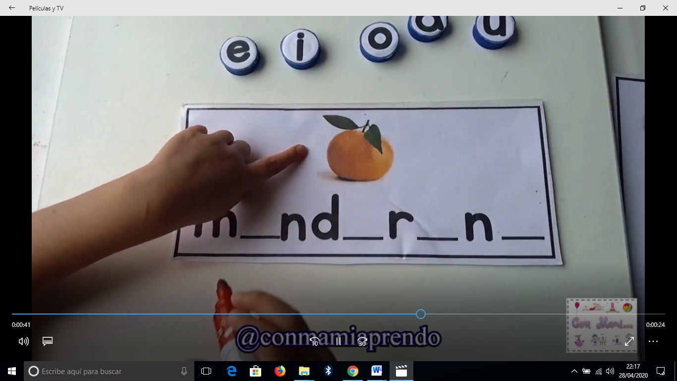
De tal manera que se puedan encajar las vocales correspondientes en cada una de las palabras así:
Ejemplo: M__ñ__c__ (encajaríamos únicamente la vocal u, e, a)
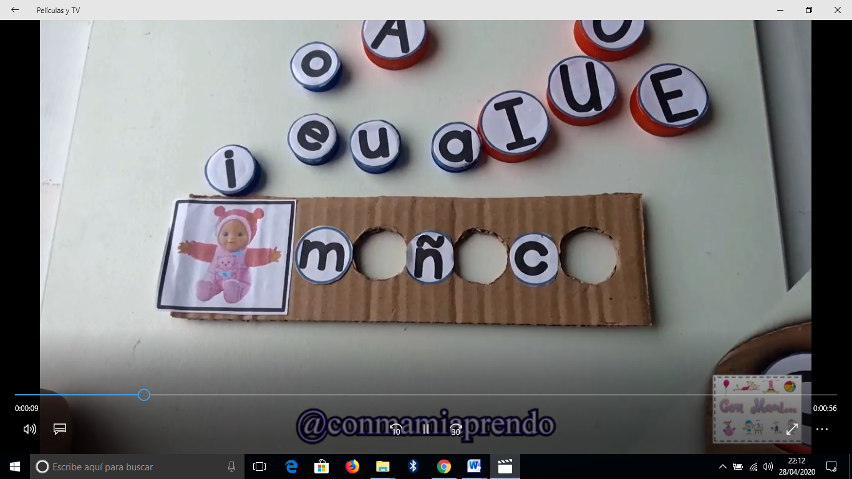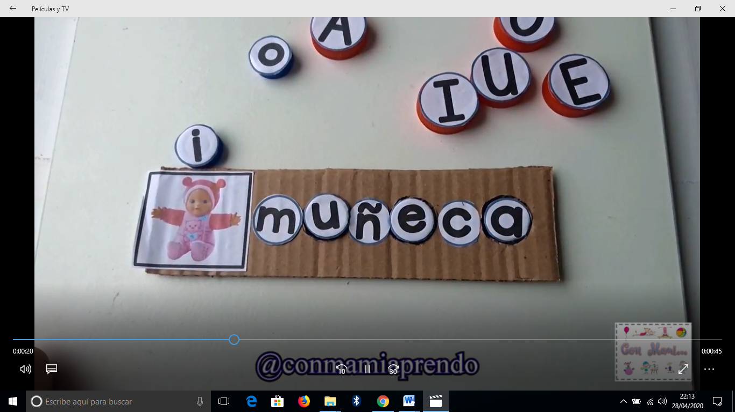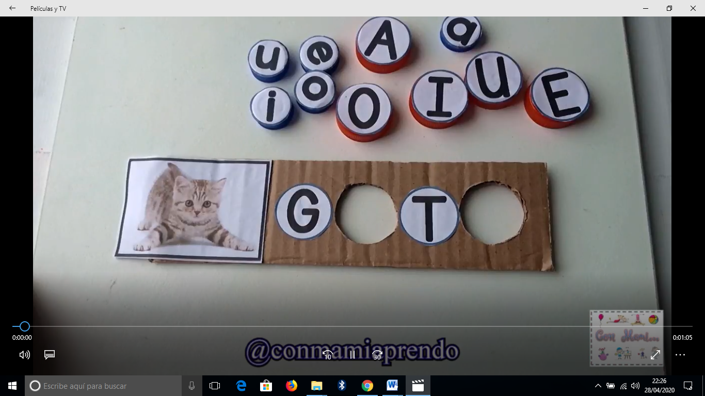
De esta manera harán y recortarán : 13 vocal “a” - 5 vocal “e” - 2 vocal “ i ” - 5 vocal “o” - 3 vocal “u”
Evidencia a entregar MARTES 12 DE MAYO: 1 Video de dos minutos del desarrollo y/o puesta en práctica del juego. Enviarlo al WhatsApp o correo electrónico de la docente correspondiente.
FECHA DE DESARROLLO: MIERCOLES 13 MAYO – DIMENSIÒN PERSONAL SOCIAL

Actividad: En un primer momento, escucharan la canción Agua de la autora Magdalena Fleitas, canción que nos invita a reflexionar sobre el Cuidado del Agua (Se enviara el vídeo vía WhatsApp el día que corresponda hacer la actividad).

Al finalizar realizaran una pequeña socialización con su familia, frente a la situación presentada en el video.
Durante el trascurso de la semana pondrán en práctica acciones sencillas como las que se observan en la imagen, frente al cuidado del agua, como recurso indispensable para la vida.
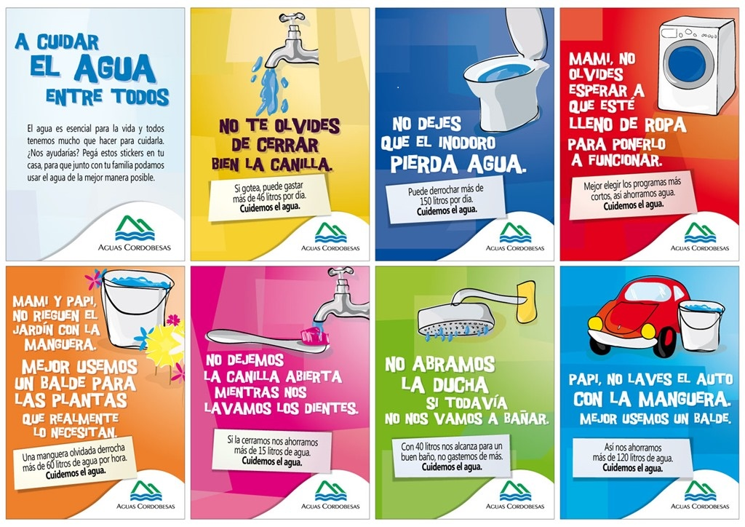
Evidencia a entregar el MIÈRCOLES 13 DE MAYO: 1 Video de 2 minutos, con el fondo musical de la canción AGUA, donde estén poniendo en práctica las acciones sobre el cuidado del agua en casa. Enviarlo vía WhatsApp o correo electrónico a la docente correspondiente.
FECHA DE DESARROLLO: JUEVES 14 DE MAYO – DIMENSIÒN ARTISTICA “TEATRO”
Actividad:

- Escucha y observa el audio cuento “Hace mucho, pero mucho tiempo” y:

- Dibuja los dinosaurios que volaban.
- Dibuja el dinosaurio malgeniado.

Con ayuda de tus padres, escoge un dinosaurio y personifícalo a tu manera, gesticula el rostro, mueve tus manos, mueve tus ojos, mueve tu boca e intenta producir sonidos con tu voz. Lo puedes hacer en voz alta, baja o despacio, en cámara lenta. (Si deseas, usa vestuario, maquillaje). GRABA UN VIDEO DE TU TRABAJO.

- Observa el video de la doctora Sonrisa (se envía por WhatsApp) y:

- Dibuja lo que más te gustó de ella.
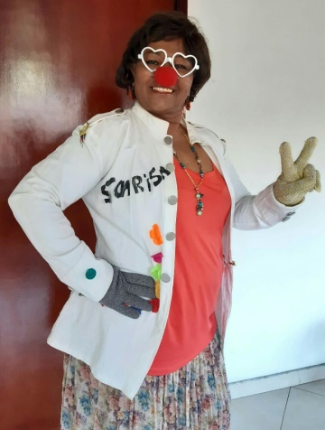
- Con la ayuda de tus padres inventa un personaje con nariz roja y representa una historia corta.

Evidencia a entregar JUEVES 14 DE MAYO: 1 foto del dibujo de los dinosaurios, 1 video personificando un dinosaurio, 1 foto del dibujo de la doctora sonrisa y 1 video de la representación de un personaje, enviarlas al WhatsApp o correo electrónico de los profesores de Teatro.
FECHA DE DESARROLLO: VIERNES 15 DE MAYO – DIMENSIÒN CORPORAL “DANZA – EDUCACION FISICA”
Actividad: “Para la vida mucha danza, para la guerra nada”
“Recuerda que para el desarrollo de esta actividad debes ponerte ropa cómoda
y contar siempre con hidratación”
- Calentamiento: Para iniciar la actividad de hoy, haremos un calentamiento muy divertido, para ello necesitaremos un dado (físico o digital) las personas que participan lo lanzarán uno a uno de manera consecutiva y a cada resultado se le asignará alguna actividad. Ejemplo: (1) 10 payasitos, (2) darle la vuelta a la casa en un solo pie, (3) subir y bajar un escalón 15 veces, (4) trasladarse en posición cuadrúpeda del patio a la cocina ida y vuelta, (5) boxeo (por un minuto) y (6) correr en el puesto. Puedes acompañar este juego con la canción “A Ram Sam Sam” https://www.youtube.com/watch?v=935UBEm0gg0 (El audio se enviará por WhatsApp)

- Actividad central: Para este momento tan importante de expresión artística, en familia crearemos una coreografía grupal sobre la canción “Para la guerra nada” de la artista colombiana Marta Gómez https://www.youtube.com/watch?v=OWfcsls6kAY (El audio se enviará al whatsApp), como ideas de algunos movimientos y posturas de danza que puedes usar para este ritmo y hacer la creación coreográfica, están algunas posturas de yoga que hemos trabajado anteriormente y que anexamos en esta imagen:
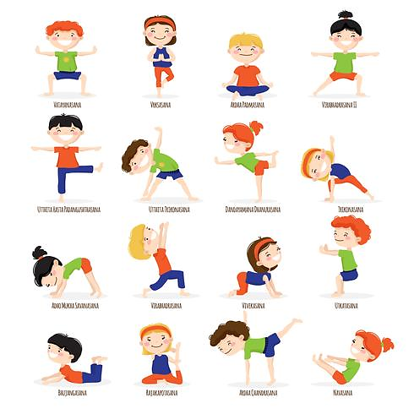

“Claro también puedes usar movimientos que vengan de tu imaginación”

- Estiramiento: En este momento de cierre, realizar estos ejercicios son muy necesarios pues permite que los músculos se estiren, se relajen y no nos cause dolor al día siguiente, por lo tanto realizaremos estos tres movimientos:

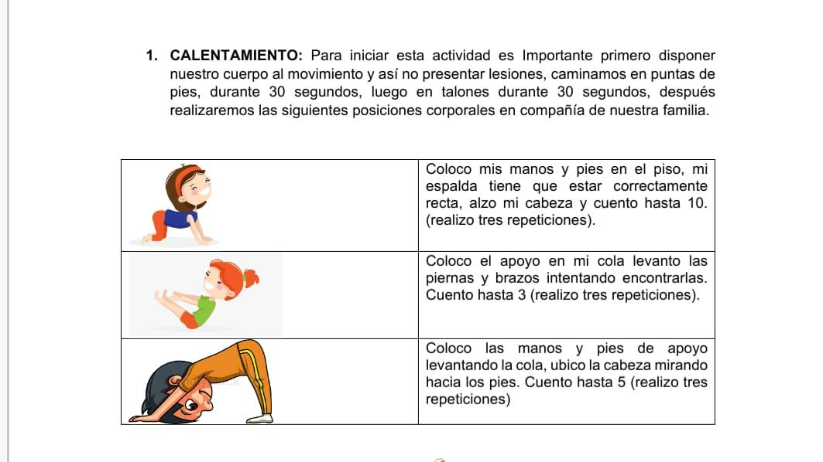
“Que disfruten este espacio de juego, creación e imaginación en familia,
que la letra de la canción deposite un lindo mensaje en sus corazones
y compartan con alegría y gratitud la fortuna de estar en familia”
Evidencia a entregar VIERNES 15 DE MAYO: Enviar un video vía WhatsApp o al correo de cada profesor (Danzas y Educación Física) (Máximo 1 minuto), evidenciando los tres momentos.
FECHA DE DESARROLLO: LUNES 18 DE MAYO – DIMENSIÒN COGNITIVA

Juego material didáctico: Tema La Decena

Definición de Decena:
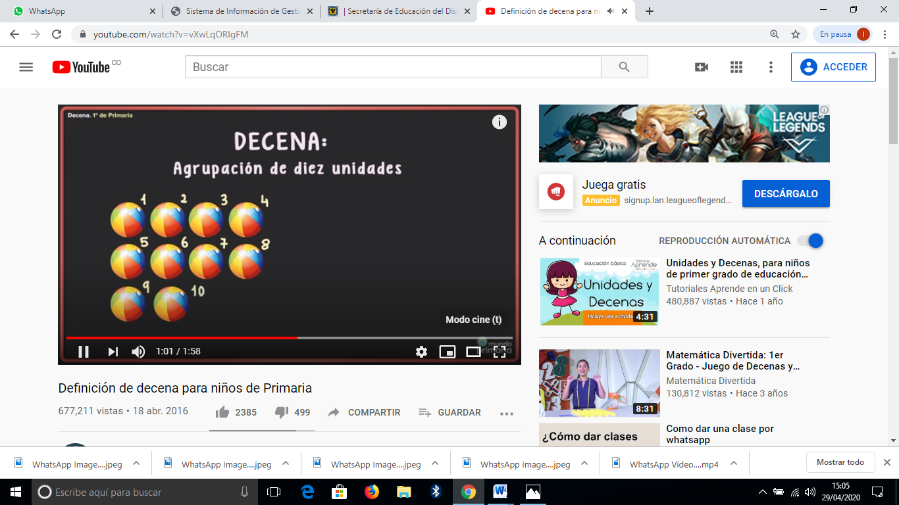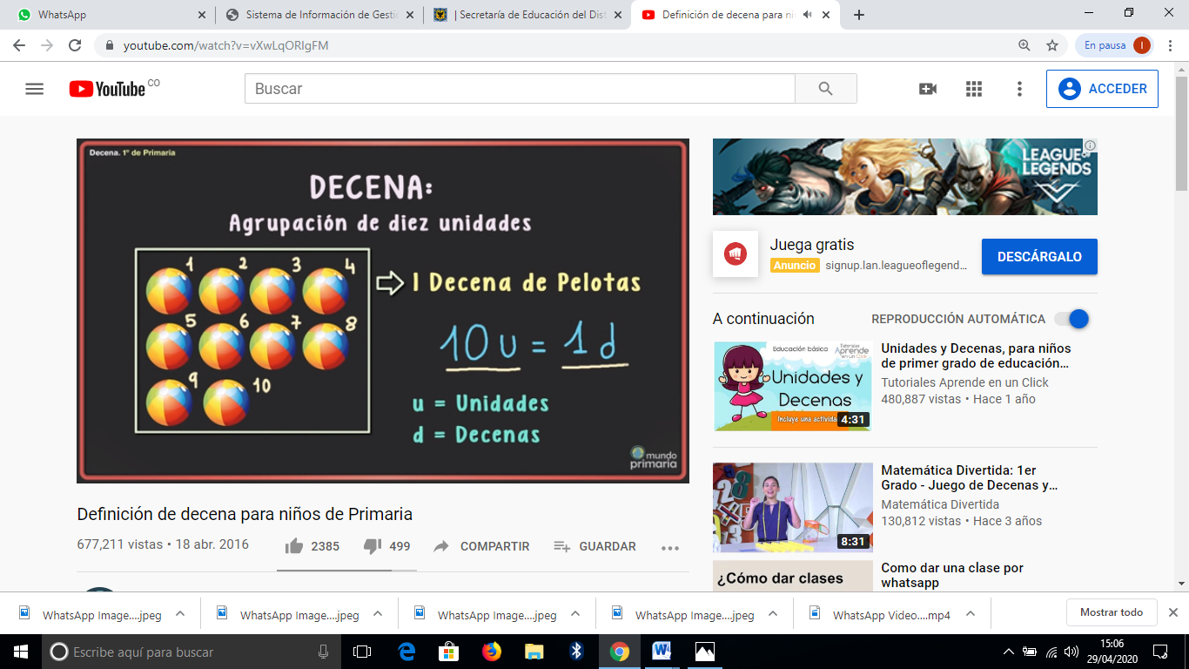

Actividad: Elaborar en material reciclable el siguiente bus incluyendo los (15) niños, cada uno por separado como se muestra en la imagen y el conductor.

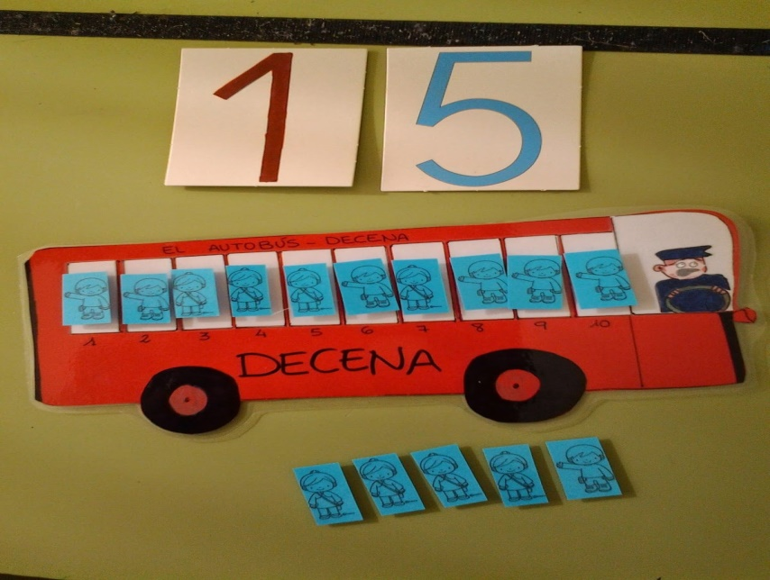

Posteriormente los padres de familia enseñaran la canción denominada “BUS DE PAPÀ”, Esta dice: “Nos iremos a pasear, la canción del Chipichi, la canción del Chapacha, vamos de paseo pin pin pin, en un bus feo, pan pen pin, pero eso no importa, pin pin pin porque llevo torta”. (Se enviara audio por WhatsApp)

Finalizando está, el padre de familia o persona que orienta la actividad al niño y/o niña dice: “y en este bus de papá, van un # determinado de pasajeros (ejemplo: 5)” entonces los niños colocaran dentro del bus dicha cantidad es decir 5 pasajeros, y así sucesivamente entonando la canción con los diferentes números hasta completar el cupo límite del bus que son 10 pasajeros. Cantidad que corresponde a una Decena (10).
En la imagen del bus encontramos 1 decena (10 unidades - estudiantes) y fuera del bus 5 unidades - estudiantes.

Evidencia a entregar LUNES 18 DE MAYO: 1 Video de dos minutos del desarrollo y/o puesta en práctica del juego. Enviarlo al WhatsApp o correo electrónico de la docente correspondiente.
FECHA DE DESARROLLO: MARTES 19 DE MAYO – DIMENSIÒN COMUNICATIVA
Concurso Vocales e iniciación consonante Mm

Actividad: Para iniciar visualizaran y escucharan el video denominado “Lectura con la letra Mm” en el cual se da a conocer la letra, permitiendo que los niños y niñas reconozcan y usen los sonidos del lenguaje en este caso de cada fonema.
Enseguida van a tomar cada uno de los tableros en su orden y el niño y/o niña identificara donde se encuentra la letra Mm y en compañía de que vocal esta, luego con ayuda de los padres, pronunciaran el sonido de cada una de las silabas, haciendo énfasis en la combinación: ma, me, mi, mo, mu, según cada palabra y así sucesivamente con las demás palabras.

Luego que hayan realizado este ejercicio, entregaran al niño y/o niña, cada uno de los tableros, pero sin las vocales, para que él pueda enunciar cada una de las silabas y a su vez escuchar la vocal que se debe colocar en cada una de las silabas de cada palabra, pero siempre recalcando la combinación de la letra Mm con las vocales.
Finalizando este podrán realizar un pequeño concurso entre cada uno de los niños, niñas y sus padres, distribuyendo la mitad de palabras para cada uno y respondiendo el sonido a la silaba que se indague, teniendo presente la combinación de la letra Mm con cada una de las vocales.

Evidencia a entregar MARTES 19 DE MAYO: Un video de 1 minuto del ejercicio con la Canción del Bus y del desarrollo del juego con el tablero) enviarlos al WhatsApp o correo electrónico de la docente correspondiente.
FECHA DE DESARROLLO: MIÈRCOLES 20 DE MAYO – DIMENSIÒN PERSONAL SOCIAL
Exposición acciones prácticas para el cuidado y ahorro del agua

Actividad: Teniendo en cuenta la canción y las acciones realizadas frente al cuidado del Agua durante la semana anterior, van a realizar una pequeña exposición contándonos lo que pusieron en práctica en sus hogares, para dicha actividad pueden utilizar carteles con imágenes representativas, pueden utilizar vestuario, accesorios, si así lo desean, la creatividad es de ustedes.
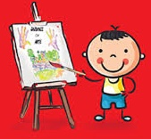

Evidencia a entregar MIÈRCOLES 20 DE MAYO: Un video de 2 minutos de la exposición realizada por el niño o niña con su respectiva cartelera. Enviarlo al WhatsApp o correo electrónico de la docente correspondiente.
FECHA DE DESARROLLO: JUEVES 21 DE MAYO – DIMESNIÒN ARTISTICA (MÙSICA)
Actividad: “Para la guerra, nada”
- Actividad Central: Nos enfocaremos en aprendernos la letra solo de la primera estrofa de la canción propuesta que se encuentran escrita en la parte de abajo. Teniendo presente las siguientes indicaciones:

A) Escucharan la primera estrofa completa.
B) Repetirán pequeños fragmentos solo de la letra, buscando en inicio la vocalización adecuada de las palabras.
C) Luego cogerán las dos primeras líneas y las repetirán muchas veces, pero está vez se debe cantar escuchando la canción y así sucesivamente con las dos líneas siguientes, hasta completar la estrofa.
Ejemplo: Para el viento, una cometa
Para el lienzo, un pincel
D) Cantar la primera estrofa de la canción en forma de Karaoke es decir, sin la voz de la cantante.
Para lo anterior se envía el audio instrumental
E) Por último cantar solo la primera estrofa con Karaoke y hacer palmas al ritmo de la canción. Esto será lo que envíen en vídeo.
2. (Los audios se enviarán al whatsApp)
Link de la canción: https://www.youtube.com/watch?v=OWfcsls6kAY
PARA LA GUERRA, NADA
De: Marta Gómez
Para el viento, una cometa
Para el lienzo, un pincel
Para la siesta, una hamaca
Para el alma, un pastel
Para el silencio una palabra
Para la oreja, un caracol
Un columpio pa' la infancia
Y al oído un acordeón
Para la guerra, nada

Evidencia a entregar JUEVES 21 DE MAYO: Enviar un video al WhatsApp (Máximo 1 minuto y medio), evidenciando el aprendizaje de la primera estrofa, acompañando la canción con las palmas.
FECHA DE DESARROLLO: VIERNES 22 DE MAYO – ORIENTACiÒN

ACTIVIDAD A DESARROLLAR DESDE EL ARÈA DE ORIENTACIÒN. EN LA FECHA RESPECTIVA SE DARÀ A CONOCER LO PERTINENTE

